Федеральное агентство связи

Федеральное государственное бюджетное образовательное учреждение высшего образования

«Сибирский государственный университет телекоммуникаций и информатики»

(СибГУТИ)

Кафедра вычислительных систем

Допустить к защите

зав. кафедрой д.т.н. доцент

**___________** Курносов М.Г.

**ВЫПУСКНАЯ КВАЛИФИКАЦИОННАЯ РАБОТА БАКАЛАВРА**

Разработка алгоритма централизованного управления автомобилями для систем автоведения

Новосибирск - 2020

Пояснительная записка

Студент: Тимофеев Д.А.

Факультет ИВТ Группа ИВ-622

Руководитель Гонцова А.В.

Федеральное агентство связи

Федеральное государственное бюджетное образовательное учреждение высшего образования

«Сибирский государственный университет телекоммуникаций и информатики»

(СибГУТИ)

**КАФЕДРА**

**ЗАДАНИЕ**

**НА ВЫПУСКНУЮ КВАЛИФИКАЦИОННУЮ РАБОТУ БАКАЛАВРА**

|  |  |
| --- | --- |
| СТУДЕНТУ | ГРУППЫ |

«УТВЕРЖДАЮ»

зав. кафедрой

Курносов М.Г.

Новосибирск, 2020 г.

1. **Тема выпускной квалификационной работы бакалавра**: «Разработка алгоритма централизованного управления автомобилями для систем автоведения» утверждена приказом СибГУТИ от  № 4/54о-20
2. **Срок сдачи студентом законченной работы:**
3. **Исходные данные к работе**

1 Специальная литература

2 Материалы сети интернет

|  |  |
| --- | --- |
| 1. **Содержание пояснительной записки**   **(перечень подлежащих разработке вопросов)** | **Сроки выполнения**  **по разделам** |
| Постановка задачи на практику, определение конкретной индивидуальной темы, формирование плана работ. Водный инструктаж по технике безопасности (охране труда, пожарной безопасности) | 03.02.20-20.02.20 |
| Работа с библиотечными фондами, сбор и анализ материалов по теме практики. Поиск имеющегося опыта по планированию движения | 20.03.20-29.02.20 |
| Придумывание различных ситуаций и задач, при движении машин (препятствия, ландшафт и т.п.). Разработка алгоритма. Разработка архитектуры проекта в виде UML диаграмм. | 20.02.20-20.03.20 |
| Выполнение работ в соответствии с составленным планом | 20.03.20-06.04.20 |
| Реализация алгоритма и симуляции для его отладки | 06.04.20-10.06.20 |

Дата выдачи задания:

Руководитель Гонцова А.В.

Задание принял к исполнению

Студент

**АННОТАЦИЯ**

Выпускная квалификационная работа

по теме «Разработка алгоритма централизованного управления автомобилями для систем автоведения»

Объём работы 43 страниц, на которых размещены 20 рисунков и 0 таблиц. При написании работы использовалось 8 источника.

Ключевые слова: вычислительная система, трансляционные обмены.

Работа выполнена на кафедре СибГУТИ.

Руководитель – Гонцова А.В.,

Целью бакалаврской работы было проектирование и разработка алгоритма централизованной раздачи маршрутов для систем автоведения.

Организованное движение машин по маршрутам, полученным от централизованной автоматизированной системы, сделает дорожный трафик более эффективным.

В рамках дипломного проекта был спроектирован и реализован алгоритм централизованной раздачи маршрутов для систем автоведения и симуляция для его тестирования.

Федеральное агентство связи

Федеральное государственное бюджетное образовательное учреждение высшего образования

«Сибирский государственный университет телекоммуникаций и информатики»

(СибГУТИ)

**ОТЗЫВ**

на выпускную квалификационную работу студента

группы ИВ-622 Тимофеева Д.А.

по теме «Разработка алгоритма централизованного управления автомобилями для систем автоведения»

В рамках бакалаврской работы Тимофеев Д.А. разработал алгоритм для централизованного управления движением машин, реализовал моделирование разработанного алгоритма.

Тема была предложена студентом. В ходе выполнения работы Тимофеев Д.А. показал владение необходимыми навыками, проявил самостоятельность.

Выполнение работы было затянуто по времени, не все поставленные задачи были выполнены. Разработанный алгоритм в пояснительной записке описан путано.

Оригинальность текста составляет 93,49%. Проверка осуществлялась в системе antiplagiat.ru.

Считаю, что бакалаврская работа заслуживает оценки «**хорошо**», а Тимофеев Д.А. присвоения квалификации бакалавр по направлению 09.03.01 «Информатика и вычислительная техника», профиль «Электронно-вычислительные машины, комплексы, системы и сети».

Оценка уровней сформированности общекультурных, общепрофессиональных и профессиональных компетенций обучающегося:

|  |  |  |  |  |
| --- | --- | --- | --- | --- |
| Компетенции | | Уровень сформированности  компетенций | | |
| Высокий | Средний | Низкий |
| Общекультурные | ОК-7 - способностью к самоорганизации и самообразованию |  | Х |  |
| Общепрофессиональные | ОПК-4 - способностью участвовать в настройке и наладке программно-аппаратных комплексов | Х |  |  |
| ОПК-5 - способностью решать стандартные задачи профессиональной деятельности на основе информационной и библиографической культуры с применением информационно-коммуникационных технологий и с учетом основных требований информационной безопасности | Х |  |  |
| Профессиональные | ПК-1 - способностью разрабатывать модели компонентов информационных систем, включая модели баз данных и модели и интерфейсов человек – электронно-вычислительная машина | Х |  |  |
| ПК-2 - способностью разрабатывать компоненты аппаратно-программных комплексов и баз данных, используя современные инструментальные средства и технологии программирования | Х |  |  |
| ПК-3 - способностью обосновывать принимаемые проектные решения, осуществлять постановку и выполнять эксперименты по проверке их корректности и эффективности |  | Х |  |

|  |  |  |  |
| --- | --- | --- | --- |
| Работа имеет практическую ценность |  | Тема предложена предприятием |  |
| Работа внедрена |  | Тема предложена студентом | Х |
| Рекомендую работу к внедрению |  | Тема является фундаментальной |  |
| Рекомендую работу к опубликованию |  | Рекомендую студента в магистратуру | Х |
| Работа выполнена с применением ЭВМ | Х |  |  |

|  |  |
| --- | --- |
| Старший преподаватель вычислительных систем СибГУТИ | __________ Гонцова А.В. |
| (Гонцова Александра Владимировна) | |
| «____» _________________ | |

Содержание

1 Введение 8

1.1 Актуальность работы 8

1.2 Причины возникновения пробок 9

2 постановка задачи 10

2.1 Задачи 10

2.2 Допущения и условности 10

2.3 Техническое задание для алгоритма 10

3 Алгоритм цка 11

3.1 Алгоритм 11

3.2 Описание частей алгоритма 11

4 Архитектура проекта 13

5 пошаговоя работа реализации алгоритма 16

5.1 Подготовка карты 16

5.2 Построение маршрута для машины 16

6 ЭКСПерименты 18

Приложение А 24

Приложение Б 25

Приложение В 26

# Введение

## Актуальность работы

Централизованное управление автомобильным трафиком сделает движение на дорогах более эффективным, устранит проблему пробок, позволит быстрее перемещаться автомобилям.

В обозримом будущем машины по большей части будут управляться автопилотами.

Проблема пробок (и многие другие логистические проблемы) возникают вследствие плохо согласованного движения машин. Правила дорожного движения решают эти проблемы, но не полностью. Остается человеческий фактор (эгоистичное поведение, нарушение правил, медленная реакция). Централизованная раздача маршрутов автопилотам под управлением программы решает эти проблемы.

|  |
| --- |
| Рисунок 1.1 – Актуальность работы |

## Причины возникновения пробок

При низкой координации движения машин могут возникать фантомные перекрестки, из-за того, что кто-то притормозил, за ним следующий, а за ним следующий и т.д.

|  |
| --- |
| Рисунок 1.2 – Фантомный перекресток. [https://youtu.be/xwTMmdeLRKI?t=109] |
| Из-за плохой человеческой координации могут возникать пробки даже при движении на круглой замкнутой трассе без препятствий, без светофоров с несколькими машинами.  Пробки могут возникать при отсутствии препятствий, даже когда водители специально пытаются скоординироваться и не создавать пробок. Как бы водители не старались, у них не получается двигаться организованно более 5 минут. (ссылка на видеозапись проведенного эксперимента в списке литературы под названием «Видеозапись проведенного эксперимента с движением машин по кругу без препятствий»).    Рисунок 1.3 – Пробка на кольцевой трассе без препятствий с небольшим количеством машин. [https://youtu.be/xwTMmdeLRKI?t=117] |

# постановка задачи

## Задачи

1. Разработать централизованный логистический алгоритм (в дальнейшем называемый ЦКА (Центральный Контроль Автопилотов).
   1. раздать маршруты движения каждой подключенной автопилотируемой машине.
   2. организовать движение без пробок, заторов и т.п.
2. Разработать симуляцию движения машин, для отладки и демонстрации работы алгоритма.

## Допущения и условности

1. Машина может резко поворачивать на 90 градусов
2. Движение не обязано быть похожим на Правила Дорожного Движения.

## Техническое задание для алгоритма

1. Пока есть возможность доехать до точки прибытия, ЦКА должен вести туда машины.
2. ЦКА должен успешно преодолевать
   1. Статичные препятствия (здания т.п.)
   2. Динамические препятствия (неподконтрольные машины, разрушающиеся/появляющиеся внезапно здания, светофоры с кнопкой и т.п.)
3. Время отклика системы: 1 секунда (инструкции под новые условия должны появиться уже через секунду).
4. Машины к системе ЦКА могут подключаться/отключаться внезапно.

# Алгоритм цка

Алгоритм ЦКА (Центрального Контроля Автопилотов) раздает маршруты автопилотируемым машинам, чтобы обеспечить эффективное движение на дороге без пробок.

## Алгоритм

Пространственно-временной A-Star с ориентацией на заранее построенный граф эталонных маршрутов.

Граф эталонных маршрутов построен при помощи алгоритма Флойда.

Под ориентацией имеется ввиду построение приоритета обхода графа, при помощи эталонных маршрутов.

## Описание частей алгоритма

### Пространственно-временной

Это прилагательное означает, что алгоритм смотрит в точке карты не только на наличие постоянного препятствия от ландшафта, но и наличие другой машины, в данный момент времени находящейся в этом месте.

### A-Star

A-Start делает обход дерева вариантов маршрута в глубину по приоритету, основанном на весе узла. Алгоритм оценивает стоимость каждого ближайшего узла и выбирает самый короткий маршрут до узла назначения (минимальная стоимость). Потом процесс повторяется заново, относительно выбранного узла.

Стоимость узла определяется:

1. реальным пройденным расстоянием до узла
2. оценка эвристической функции, которая приблизительно определяет стоимость пути до точки прибытия

Как правило используют функцию «полет птицы», определяющую прямое расстояние между точками на плоскости. В данном проекте будет использоваться функция, ориентирующаяся на заранее построенный граф эталонных кротчайших маршрутов, построенный алгоритмом Флойда.

Более подробно об алгоритме A-Star можно прочитать по ссылке в списке литературы.

### Алгоритм Флойда

Алгоритм нахождения кратчайших расстояний между всеми парами вершин во взвешенном ориентированном графе. Используется для построения эталонных маршрутов.

На каждом шаге алгоритм генерирует матрицу W. Матрица W содержит длины кратчайших путей между всеми вершинами графа. Перед работой алгоритма матрица W заполняется длинами рёбер графа (или запредельно большим M, если ребра нет).

Листинг 3. - Псевдокод алгоритма Флойда

|  |
| --- |
| for k = 1 to n  for i = 1 to n  for j = 1 to n  W[i][j] = min(W[i][j], W[i][k] + W[k][j]) |

# Архитектура проекта

В UML диаграмме указаны основные классы. Вспомогательные классы не указаны.

Все обращения к классам идут через их интерфейсы. Это не усложняет программный код, при этом оставляет возможность добавлять функционал, изменяя минимальное количество уже написанного кода.

Логика программы защищена от всех сторонних ресурсов адаптерами и интерфейсами (не имеет привязанности к конкретным отрисовщикам, системам подачи команд, фреймворкам, базам данных и т.п.).

Система сделана по принципу Model – View – Controller. А именно: цепочка вызовов функций у классов не циклична. ConsoleManager это Controller, Render – это View, все остальные классы это Model.

Для более продуктивного программирования системы были изучены и использованы паттерны ООП (адаптер, фасад, фабрика, итератор и т.п.)



Рисунок 4.1 – Обращение к другому классу с изменением объекта.

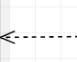

Рисунок 4.2 – Обращение к другому классу, получение данных без изменения объекта

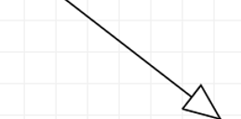

Рисунок 4.3 – Реализация интерфейса (обобщение)

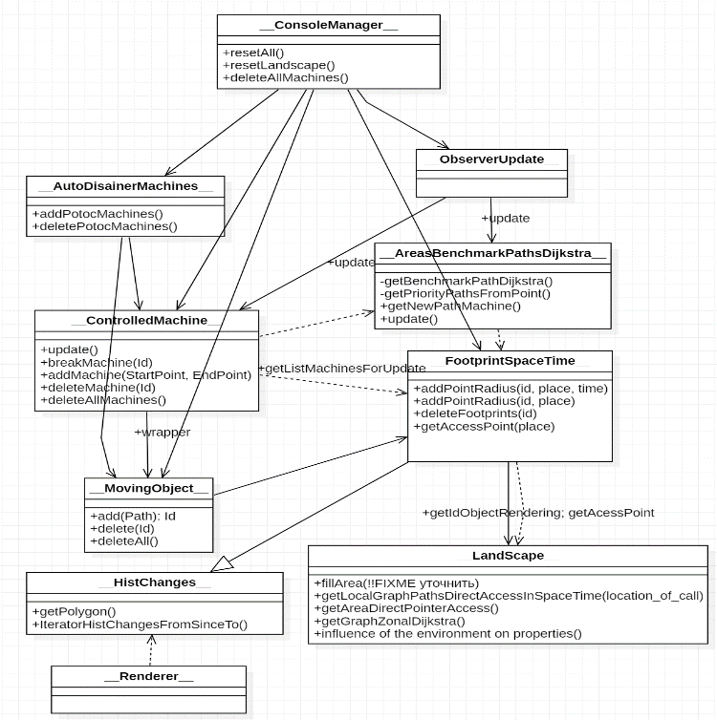

Рисунок 4.4 – UML диаграмма проекта

1. ConsoleManager

Используется управление системой текстовыми командами. Такой интерфейс был выбран, как максимально гибкий. ConsoleManager перерабатывает текстовые команды в вызовы функций определенных классов.

1. Observer

Класс Наблюдатель. ConsoleManager после некоторых изменений (например ландшафта) сообщает Наблюдателю о необходимости обновления. Наблюдатель передает оповещение об обновлении соответствующим классам в нужном порядке.

1. MovingObject

Класс занимается созданием объектов машин, их учетом, отвечает за оставление следов в объекте класса FootprintSpaceTime.

1. AutoDisainerMachines

Класс отвечает за функционирование потоков, создающих машины с заранее заданной точкой прибытия.

1. ControlledMachine

Класс отвечает за предоставление маршрута машине из точки А в точку B. Собственно говоря, здесь и будет работать главный логистический алгоритм (см. пункт 1).

1. FootprintSpaceTime

Пространственно-временные следы. Класс отвечает за

* + Хранение информации о положении машины в пространстве и времени
  + Выдачи информации о занятости места определенной машиной
  + Решение конфликтов столкновений машин, зданий и т.п.

1. AreasBenchmarkPaths

Этот класс отвечает за:

* + составление эталонных маршрутов из точек прямого доступа
  + раздачу маршрутов автопилотируемым машинам

1. LandScape

Подкласс FootprintSpaceTime. Отвечает за выдачу информации о проходимости через статические объекты (неподвижные объекты).

1. HistChanges

Возвращает изменения за запрошенный промежуток времени.

1. Render

Отрисовщик определенной области карты.

# пошаговоя работа реализации алгоритма

Программа сделана в векторном стиле. Но при этом есть функционал, разбивающий всю карту на прямоугольную сеть узлов. Класс NetworkNodes возвращает ближайший узел к запрашиваемой точки. Если машина не находится на узле – то следующим шагом она доезжает до узла. Если машина находится на узле, то она едет до наиболее близкого к точке назначения узла.

Пространственно-временной след – это запись в классе FootprintSpaceTime в которой указывается

* + ID машины (по ID запрашивается форма и размер машины)
  + позиция машины в пространстве (координаты центра машины)
  + Шаг равен длине машины.
  + временной отрезок (время прибытия в точку и время стояния в точке), который занимает машина (время стояния у неподвижных объектов (стена и т.п.): максимальное значение Double. Для движущихся объектов время стояния в одной точки зависит от скорости).

## Подготовка карты

Карта загружается из файла. Считываются стационарные объекты (стены и т.п.). В программе есть только один класс обрабатываемых объектов – движущиеся. А стационарные объекты – это лишь частный случай движущихся объектов. Стационарные объекты – это движущиеся объекты со скоростью 0, оставляющие следы в классе FootprintSpaceTime с максимальным временем пребывания в точке.

Далее производится индексация карты (построение эталонных маршрутов): для каждого узла указывается наилучшее направление до каждого другого узла. Далее у класса AreasBenchmarkPaths будет запрашиваться эвристическая оценка расстояния от узла до точки назначения.

## Построение маршрута для машины

Выбирается первый узел (самый близкий к начальному положению машины). Алгоритм перебирает соседние узлы, выбирая из них узел с минимальной стоимостью и не занятый в предполагаемый момент времени другой машиной (частный случай: неподвижной машиной, стеной). Информация о свободности места в данный момент времени запрашивается у класса FootprintSpaceTime. Стоимость узла (цифра в верхнем левом углу ячейки на рисунке 5.1) определяется реально пройденным расстоянием до узла (нижний левый угол ячейки на рисунке 5.1) и оценкой эвристической функции (нижний правый угол ячейки на рисунке 5.1), которая запрашивается у AreasBenchmarkPaths.

Переходы по узлам продолжаются пока не будет найден первый узел, совпавший с конечной целью или пока не закончатся все узлы.

После построения маршрута класс MovingObject добавляет пространственно-временные следы движения машины в класс FootprintSpaceTime, чтобы следующие машины при построении маршрутов могли получить точную информацию о занятости мест в разные моменты времени.

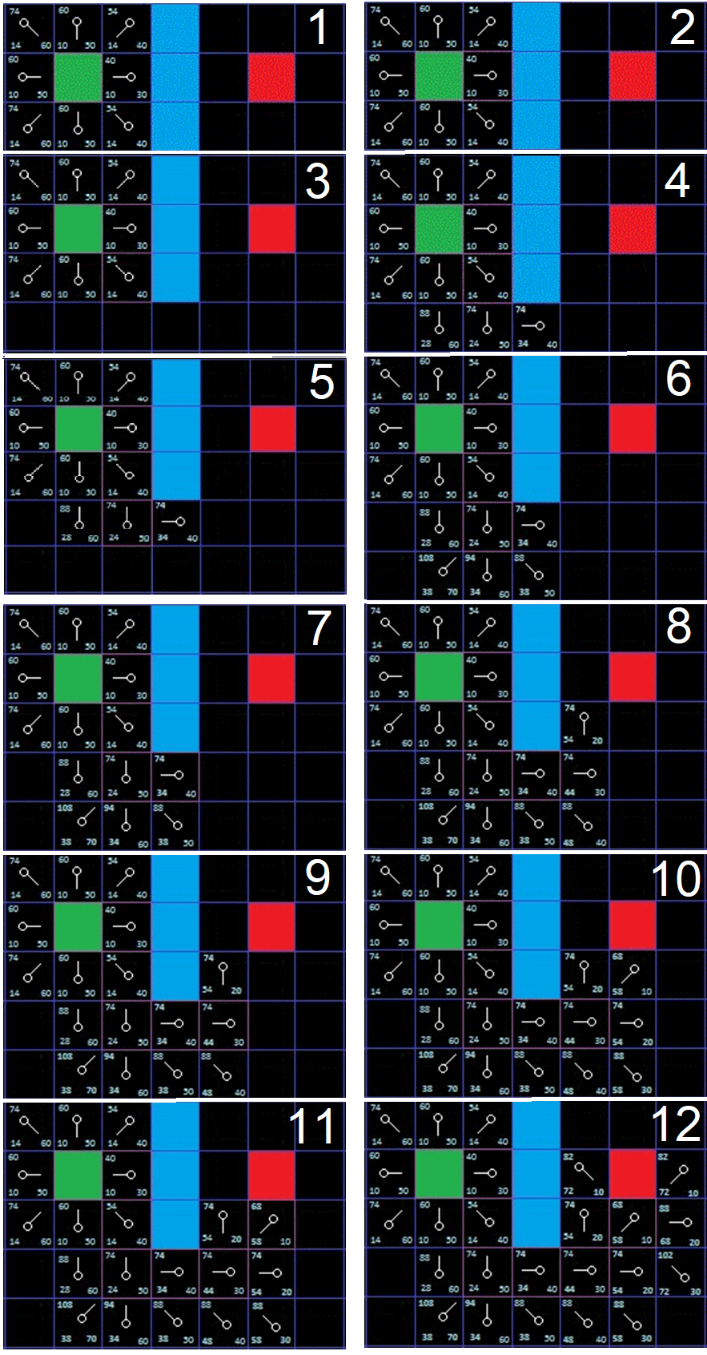

Рисунок 5.1 – Пример работы алгоритма.

# ЭКСПерименты

Для тестирования системы были проведены эксперименты. Условия экспериментов:

* + машины добавлялись в случайное время, в случайном месте
  + заранее заданы точки прибытия на «стоянке»
  + необходимо объезжать стационарное препятствие

Алгоритм успешно справился с задачами:

* + машины не врезаются друг в друга и в стационарные препятствия
  + заранее останавливаются, чтобы пропустить проезжающие мимо машины, если подождать занимает меньше времени, чем объехать рядом едущие машины.

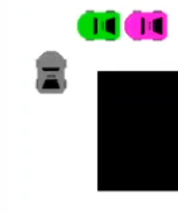

Рисунок 6.1 – Две машины остановились, чтобы пропустить серую машину

* + машины чувствуют, что место, ранее занятое, освободилось. (могут проезжать по местам, которые ранее объезжали, так как они были заняты другими машинами)
  + работают без светофоров (преимущество в том, что машины не стоят на светофорах большую часть времени)

Недоработки реализации алгоритма:

* + машина №9 при движении из нижнего левого угла в верхний левый угол периодически поворачивает направо без необходимости



Рисунок 6.2 – Машина №9

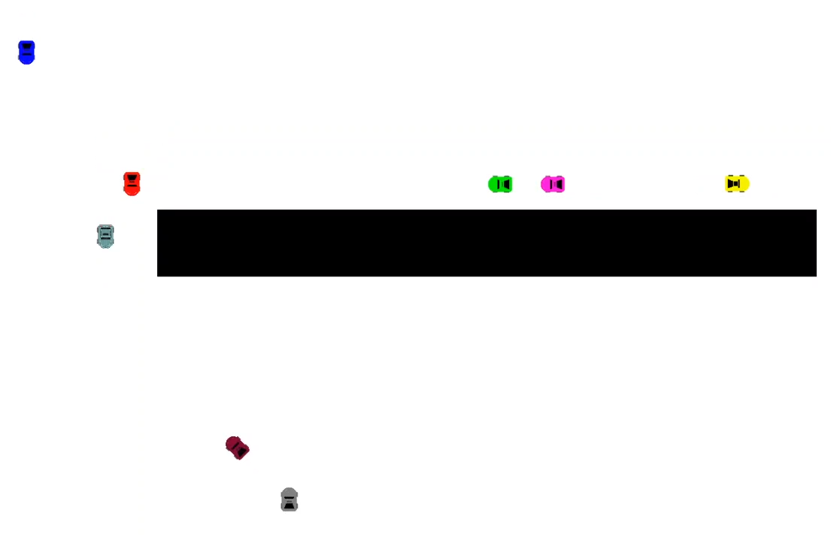

Рисунок 6.3 – 3 секунда работы симуляции

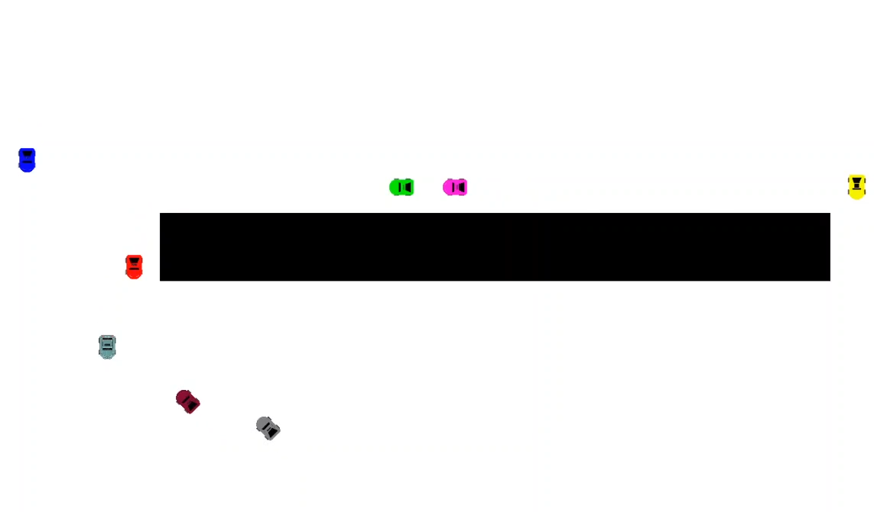

Рисунок 6.4 – 6 секунда работы симуляции

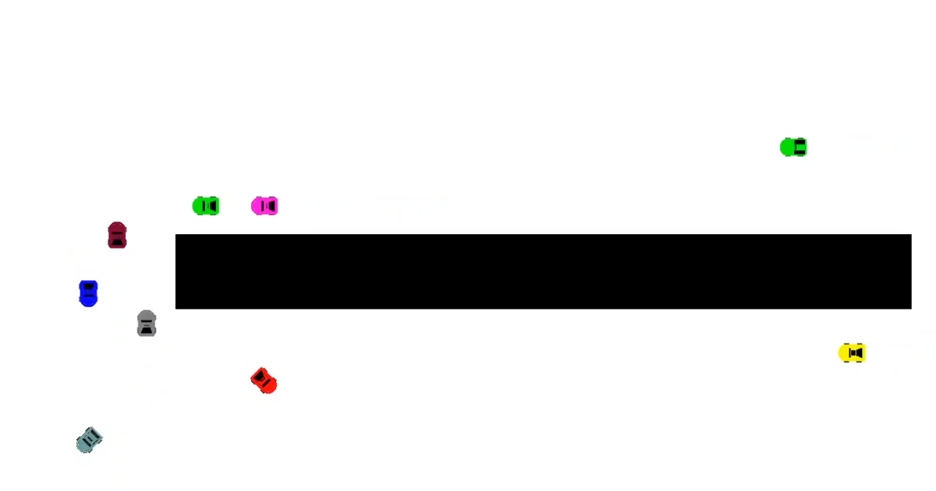

Рисунок 6.5 – 10 секунда работы симуляции

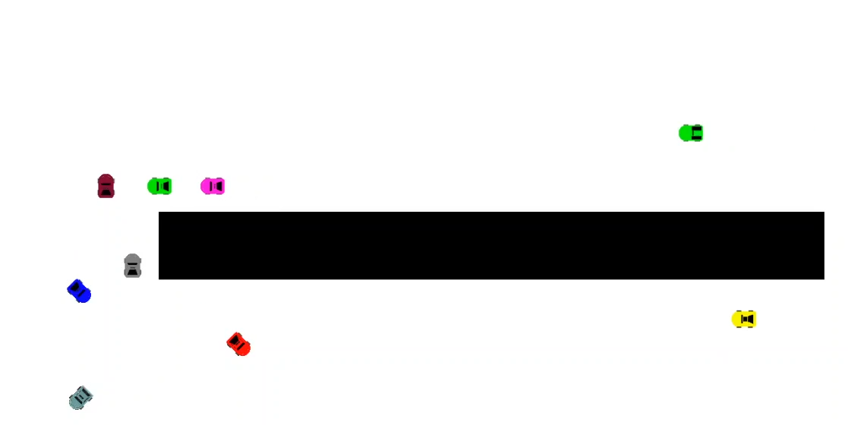

Рисунок 6.6 – 11 секунда работы симуляции

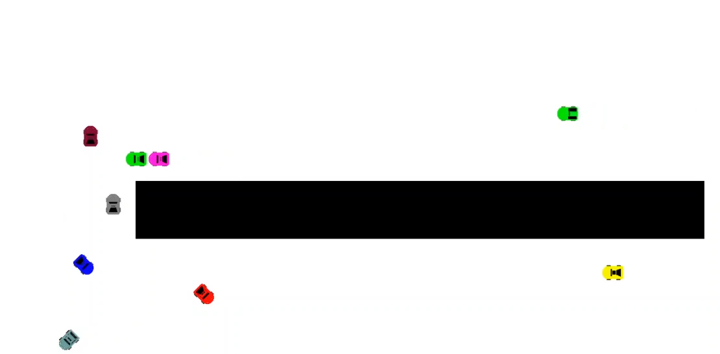

Рисунок 6.7 – 11 секунда работы симуляции

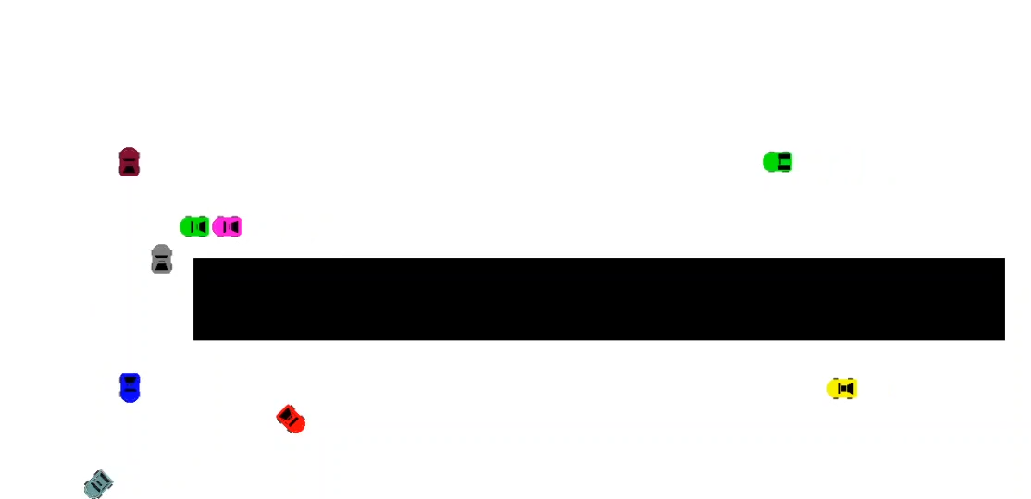

Рисунок 6.8 – 12 секунда работы симуляции

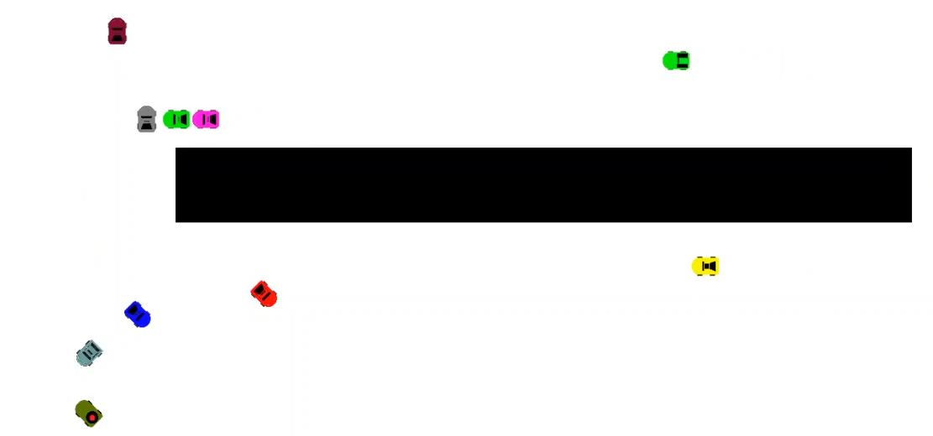

Рисунок 6.9 – 12 секунда работы симуляции

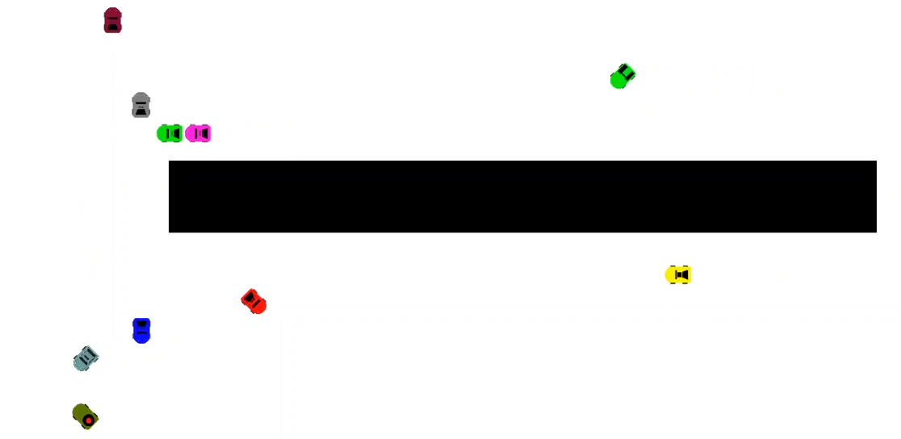

Рисунок 6.10 – 13 секунда работы симуляции

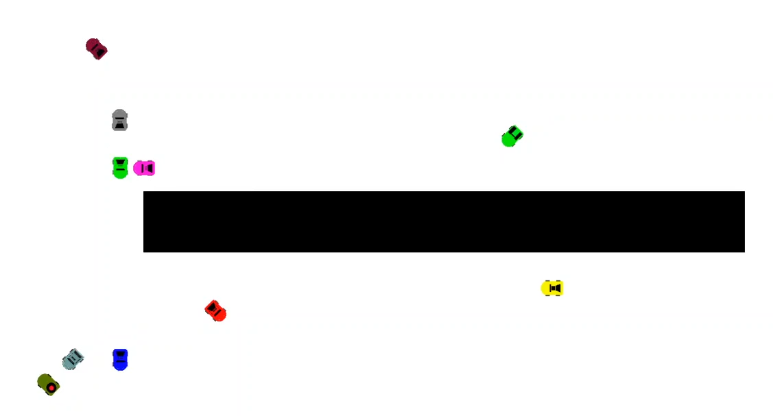

Рисунок 6.11 – 13 секунда работы симуляции

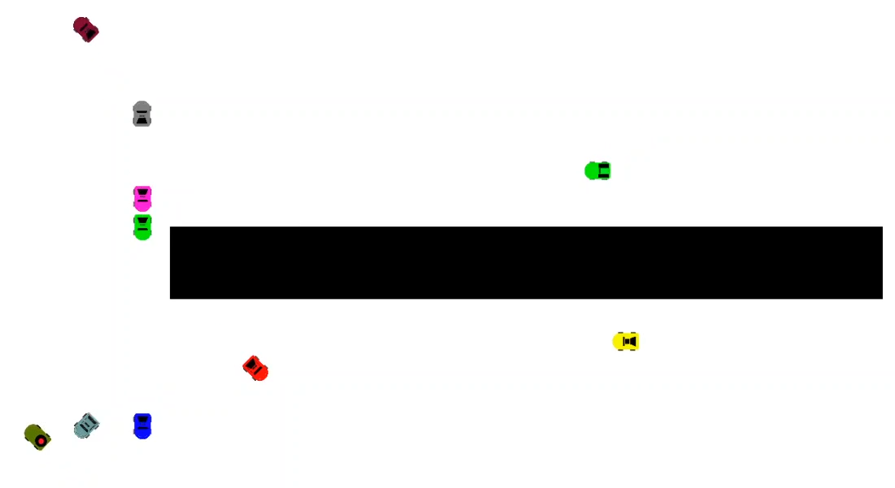

Рисунок 6.12 – 14 секунда работы симуляции

Приложение А

(справочное)

Библиография

1. Курносов М.Г. Введение в структуры и алгоритмы обработки данных. М. : Автограф, 2015. 12с.
2. Алгоритм поиска A*. URL: https://www.youtube.com/watch?v=AsEC2TJZ3JY (Дата обращения: 11.05.2020)
3. Алгоритм Флойда. URL: https://www.youtube.com/watch?v=HwK67u7zaEE (Дата обращения: 11.05.2020)
4. Поиск пути в играх. Алгоритм поиска пути A*. URL: https://www.youtube.com/watch?v=gCclsviUeUk (Дата обращения: 11.05.2020)
5. Ты знаешь откуда возникают пробки? URL: https://www.youtube.com/watch?v=xwTMmdeLRKI (Дата обращения: 11.05.2020)
6. Базовые алгоритмы нахождения кратчайших путей во взвешенных графах / Хабр. URL: https://habr.com/ru/post/119158/ (Дата обращения: 11.05.2020)
7. GeorgiaFrankinStain/Centralized_Control_of_Autopilots_diploma: This is my diploma. URL: https://github.com/GeorgiaFrankinStain/Centralized_Control_of_Autopilots_diploma (Дата обращения: 11.05.2020)
8. Видеозапись проведенного эксперимента с движением машин по кругу без препятствий URL: https://vk.com/video2399234_136124429 (Дата обращения: 11.05.2020)

Приложение Б

(рекомендуемое)

Наиболее употребляемые текстовые сокращения

|  |
| --- |
| ЦКА – центральный контроль автопилотов  ООП – объектно ориентированное программирование  UML - Unified Modeling Language |

Приложение В

Листинги

Листинг B.1 – Демонстрация иерархии файлов

|  |
| --- |
| src  ConsoleManegement  ConsoleManagement.java  GUI  ExecutionTaskRendering.BasicFeaturesJava  RenderingFootprints  Machine.java  WallCar.java  WallSquare.java  DisplaingSpaces.java  DisplaingSpacesClass.java  FabricRenderingFootprintClass.java  FabricRendringFootprint.java  MapRender.java  MapRenderClass.java  RenderingFootprint.java  TableObjectRendering.java  TableObjectRenderingClass.java  WindowsClass.java  StatementTaskRendering  ConvertersTime.java  DemonstartionAlhorith.java  MarginTimeForLevel.java  MarginTimeForLevelClass.java  ConverterTime.java  DataFootprintForRendering.java  HistChangesFromWhen.java  PoolDataFootprintForRendering.java  PoolDataFootprintForRenderingClass.java  SubWindow.java  TypeLandscapeBody.java  TypeMachinesBody.java  Windows.java  UserCommandInterface  UserCommandInterface.java  UserCommandInterfaceClass.java  Window  AppearanceSettings.java  GlobalAppearanceSettings.java  Logic  AreasBenchmarkPaths  AreasBenchmarkPaths.java  StraightLineEstimatedClass.java  ControllerMachines  AlhorithmFastFindPath.java  AStarSpaceTime.java  ControllerMachines.java  ControllerMachinesClass.java  NetworkNodes.java  Node.java  NodeClass.java  SquareNetworkNodes.java  FootprintSpaceTime  Exeption  СrashIntoAnImpassableObstacleExeption.java  CreatorMarksOfPath.java  CreatorMarksOfPathClass.java  Footprint.java  FootprintClass.java  FootprintsSpaceTime.java  FootprintsSpaceTimeClass.java  LayerFootprintSpaceTime.java  LayerFootprintSpaceTimeClass.java  Point.java  PointClass.java  PolygonExtended.java  PolygonExtendedClass.java  Landscape  costil.java  CreatorLandscapeFromCommandInMachinesCostil.java  Landscape.java  LandscapeClass.java  ZonaLandscape.java  ZonaLandscapeClass.java  MovingObjects  MovingObject.java  MovingObjectClass.java  Path.java  PathClass.java  PathsMachines  PositionClass.java  FabricMovingObjects.java  FabricMovingObjectsClass.java  GlobalVariable.java  LevelLayer.java  LevelLayerClass.java  Log.java  Position.java  TypesInLevel.java  PercistanceDataAccessObjects.java  Wrapper  EntryPair.java  EntryPairClass.java  MyMultiMap.java  MyMultiMapTree.java  RandomWrapper.java  RandomWrapperClass.java  Main.java  test  GUI.StatementTaskRendering.ConvertersTime  DemonstartionAlhorithTest.java  Logic  ControllerMachines  AlhorithmFastFindPathTest.java  NodeTest.java  FootprintSpaceTime  FootprintsSpaceTimeTest.java  FootprintTest.java  LocalToolRenderingPolygon.java  PointTest.java  PolygonExtendedTest.java  Wrapper  MyMultiMapTest.java  SharedDevelop.java |

Листинг B.2 – FoorprintSpaceTime

|  |
| --- |
| package Logic.FootprintSpaceTime;  import Logic.MovingObjects.MovingObject;  import Logic.Position;  public interface Footprint {  public int getIdObject();  public int getIdTrack();  public Position getPosition();  public Point getCoordinat();  public double getTimeStanding();  public MovingObject getMovingObject();  public void setTimeStanding(double newTimeStanding);  public PolygonExtended getOccupiedLocation();  // public double getTravelTimeFromLastFootprint();  public String toString();  public boolean equals(Object obj);  } |

Листинг B.2 – FoorprintSpaceTimeClass

|  |
| --- |
| package Logic.FootprintSpaceTime;  import Logic.FootprintSpaceTime.Exeption.СrashIntoAnImpassableObstacleExeption;  import Logic.LevelLayer;  import Logic.LevelLayerClass;  import Logic.MovingObjects.MovingObject;  import Logic.MovingObjects.Path;  import GUI.StatementTaskRendering.HistChangesFromWhen;  import Logic.Position;  import java.util.*;  public class FootprintsSpaceTimeClass implements FootprintsSpaceTime, HistChangesFromWhen {  Map<LevelLayer, LayerFootprintSpaceTime> layers =  new TreeMap<LevelLayer, LayerFootprintSpaceTime>();  public FootprintsSpaceTimeClass() {  }  @Override  public PolygonExtended getAreaChangesAfterBefore(int afterTime, int berforeTime) {  return null;  }  @Override  public int getTimeLastUpdate() {  return 0;  }  @Override  public List<Footprint> getRenderingFootprintsFromWhen(PolygonExtended areaFind, double time, LevelLayer levelLayer) {  return this.layers.get(levelLayer).getRenderingFootprintsFromWhen(areaFind, time);  }  @Override  public void addFootprint(  int idTrack,  MovingObject movingObject,  Path path,  double startTime,  LevelLayer levelLayer  ) throws СrashIntoAnImpassableObstacleExeption {  LayerFootprintSpaceTime layerFootprintSpaceTime =  this.layers.get(levelLayer);  if (layerFootprintSpaceTime == null) {  this.setLayer(levelLayer);  }  this.layers.get(levelLayer).addFootprint(  idTrack,  movingObject,  path,  startTime  );  }  @Override  public void addFootprint(  Footprint footprint,  double time,  LevelLayer levelLayer  ) throws СrashIntoAnImpassableObstacleExeption {  LayerFootprintSpaceTime layerFootprintSpaceTime =  this.layers.get(levelLayer);  if (layerFootprintSpaceTime == null) {  this.setLayer(levelLayer);  }  this.layers.get(levelLayer).addFootprint(footprint, time);  }  @Override  public void deleteFootprints(int ID) {  }  @Override  public boolean getIsSeatTaken(  PolygonExtended place,  double time,  LevelLayer levelLayer  ) {  LayerFootprintSpaceTime layerFootprintSpaceTime =  this.layers.get(levelLayer);  if (layerFootprintSpaceTime == null) {  return false;  }  return layerFootprintSpaceTime.getIsSeatTaken(place, time);  }  @Override  public boolean getIsSeatTakenSpaceTime(PolygonExtended place, double fromTime, double toTime, LevelLayer levelLayer) {  return this.getIsSeatTaken(place, fromTime, levelLayer) //FIXME  && this.getIsSeatTaken(place, toTime, levelLayer)  && this.getIsSeatTaken(place, (fromTime + toTime) / 2, levelLayer);  }  @Override  public Double averageTimeMovingToNextPointOfPath() {  for(Map.Entry entry: this.layers.entrySet()) {  LayerFootprintSpaceTime value = (LayerFootprintSpaceTime) entry.getValue();  Double localResult = value.getAverageTimeMovingToNextPointOfPath();  if (localResult != null) {  return localResult;  }  }  return null;  }  @Override  public Double getTimeAddingLastFootprints(LevelLayer levelLayer) {  LayerFootprintSpaceTime layerFootprintSpaceTime = this.layers.get(new LevelLayerClass(0));  if (layerFootprintSpaceTime == null) {  return null;  }  return layerFootprintSpaceTime.getTimeAddingLastFootprints();  }  @Override  public Position getPositionInDefaultLevel(int ID, double time) {  //FIXME one machine with some ID in one moment time  LayerFootprintSpaceTime layerFootprintSpaceTime = this.layers.get(new LevelLayerClass(0));  if (layerFootprintSpaceTime == null) {  return null;  }  return layerFootprintSpaceTime.getPosition(ID, time);  }  //==== <start> <Private_Methods> =======================================================================  private void setLayer(LevelLayer levelLayer) { //FIXME CODESTYLE  LayerFootprintSpaceTime layerFootprintSpaceTime =  new LayerFootprintSpaceTimeClass();  this.layers.put(levelLayer, layerFootprintSpaceTime);  }  //==== <end> <Private_Methods> =======================================================================  } |

Листинг B.3 – LayerFootprintSpaceTimeClass

|  |
| --- |
| package Logic.FootprintSpaceTime;  import Logic.FootprintSpaceTime.Exeption.СrashIntoAnImpassableObstacleExeption;  import Logic.GlobalVariable;  import Logic.Landscape.Landscape;  import Logic.LevelLayer;  import Logic.MovingObjects.MovingObject;  import Logic.MovingObjects.Path;  import Logic.Position;  import Logic.TypesInLevel;  import Wrapper.EntryPair;  import Wrapper.MyMultiMap;  import Wrapper.MyMultiMapTree;  import java.util.ArrayList;  import java.util.Iterator;  import java.util.List;  public class LayerFootprintSpaceTimeClass implements LayerFootprintSpaceTime {  private MyMultiMap<Double, Footprint> storageAllFootprints =  new MyMultiMapTree<Double, Footprint>();  // ListMultimap<Double, Footprint> storageAllFootprints = ArrayListMultimap.create();  // private Map<Double, List<Footprint>> storageAllFootprints = new TreeMap<Double, List<Footprint>>();  // private List<MovingObject> imitationLadnscape = new ArrayList<MovingObject>(); //FIXME IMITATION Landscape  /*  program min:  pollygons  program max:  rounds  */  public LayerFootprintSpaceTimeClass() {  }  @Override  public void addFootprint(  int idTrack,  MovingObject movingObject,  Position position,  double time,  double timeStanding  ) throws СrashIntoAnImpassableObstacleExeption { //FIXME ADD_TEST  Footprint newFootprint = new FootprintClass(idTrack, position, timeStanding, movingObject);  this.addFootprint(newFootprint, time);  }  @Override  public void addFootprint(Footprint footprint, double time) throws СrashIntoAnImpassableObstacleExeption {  boolean placeIsSeat = this.getIsSeatTaken(footprint.getOccupiedLocation(), time);  if (!placeIsSeat) {  storageAllFootprints.put(time, footprint);  } else {  throw new СrashIntoAnImpassableObstacleExeption();  }  }  @Override  public void addFootprint(  int idTrack,  MovingObject movingObject,  Path path,  double startTime  ) throws СrashIntoAnImpassableObstacleExeption {  CreatorMarksOfPath creatorMarksOfPath =  new CreatorMarksOfPathClass(this, idTrack, movingObject);  creatorMarksOfPath.addFootprint(path, startTime);  }  @Override  public void deleteFootprints(int ID) {  //FIXME  }  @Override  public boolean getIsSeatTaken(PolygonExtended place, double testedTime) { //FIXME ADD_TEST  //FIXME NOW  Iterator<EntryPair<Double, Footprint>> iteratorEntryPair = storageAllFootprints.iteratorEntryPair();  while (iteratorEntryPair.hasNext()) {  EntryPair<Double, Footprint> entry = iteratorEntryPair.next();  Footprint footprint = entry.getValue();  double timeStandingStart = entry.getKey();  double timeStandingEnd = timeStandingStart + footprint.getTimeStanding();  boolean timeStandingIncludeTestedTime = timeStandingStart < testedTime && testedTime < timeStandingEnd;  if (timeStandingIncludeTestedTime) {  PolygonExtended locationMovingObject = footprint.getOccupiedLocation();  boolean placeIsSeat = place.intersectionPolygon(locationMovingObject);  if (placeIsSeat) {  return true;  }  }  }  return false;  }  @Override  public Position getPosition(int ID, double time) {  //FIXME NOW  Iterator<EntryPair<Double, Footprint>> iteratorEntryPair = storageAllFootprints.iteratorEntryPair();  while (iteratorEntryPair.hasNext()) {  EntryPair<Double, Footprint> entry = iteratorEntryPair.next();  Footprint currentFootprint = entry.getValue();  double startStanding = entry.getKey();  double endStanding = startStanding + currentFootprint.getTimeStanding();  boolean timeStandingIncludeFindTime = startStanding <= time && time < endStanding;  boolean isFindObject = currentFootprint.getIdObject() == ID && timeStandingIncludeFindTime;  if (isFindObject) {  return currentFootprint.getPosition();  }  }  return null;  }  @Override  public Double getAverageTimeMovingToNextPointOfPath() {  Double averageRes = null;  Iterator<EntryPair<Double, Footprint>> iteratorEntryPair = storageAllFootprints.iteratorEntryPair();  while (iteratorEntryPair.hasNext()) {  EntryPair<Double, Footprint> entry = iteratorEntryPair.next();  Footprint footprint = entry.getValue();  boolean isEndOfPath = GlobalVariable.equalsNumber(  footprint.getTimeStanding(),  CreatorMarksOfPathClass.MAX_TIME_STANDING  );  if (!isEndOfPath) {  if (averageRes == null) {  averageRes = footprint.getTimeStanding();  } else {  averageRes += footprint.getTimeStanding();  averageRes /= 2;  }  }  }  return averageRes;  }  @Override  public Double getTimeAddingLastFootprints() { //FIXME ADD_TEST  Double lastTime = Double.MIN_VALUE;  Iterator<EntryPair<Double, Footprint>> iteratorEntryPair = storageAllFootprints.iteratorEntryPair();  while (iteratorEntryPair.hasNext()) {  EntryPair<Double, Footprint> entry = iteratorEntryPair.next();  Double timeAdding = entry.getKey();  if (timeAdding > lastTime) {  lastTime = timeAdding;  }  }  return lastTime;  }  //TODO: add more difficult determitaion the level (https://habr.com/ru/post/122919/)  //TODO: return id of poligons returned getAreaFromWhen используется выделителем юнитов, тут не требуется возвращать полигоны, можно просто айдишники вернуть  @Override  public List<Footprint> getRenderingFootprintsFromWhen(PolygonExtended areaVizibility, double timeFind) {  //FIXME take DataFootprintForRendering from the landscape  //iteration all polygons  // add in resList, if intersection with areaVizibility  /* program min:  return a list of all polygons from a intersection table with areaVizibility (so far everything  is stored in a single table)  program max:  return a list of changed polygons from a intersection table with areaVizibility*/  // ArrayList newArrayList = (ArrayList) this.imitationLadnscape;  //TODO add interpolation (LINK_RzRGrmTH)  List<Footprint> resRendringFootpring = new ArrayList<Footprint>();  Iterator<EntryPair<Double, Footprint>> iteratorEntryPair = storageAllFootprints.iteratorEntryPair();  while (iteratorEntryPair.hasNext()) {  EntryPair<Double, Footprint> entry = iteratorEntryPair.next();  Footprint currentFootprint = entry.getValue(); //FIXME NOW add test timeFind diapason intersection  double timeStanding = currentFootprint.getTimeStanding();  double startStanding = entry.getKey();  double endStanding = startStanding + timeStanding;  boolean footprintIndcludeFindTimePoint = startStanding <= timeFind && timeFind < endStanding;  if (footprintIndcludeFindTimePoint) {  resRendringFootpring.add(currentFootprint);  }  }  return resRendringFootpring;  }  } |

Листинг B.4 – CreatorMarksOfPathClass

|  |
| --- |
| package Logic.FootprintSpaceTime;  import Logic.FootprintSpaceTime.Exeption.СrashIntoAnImpassableObstacleExeption;  import Logic.GlobalVariable;  import Logic.MovingObjects.MovingObject;  import Logic.MovingObjects.Path;  import Logic.PathsMachines.PositionClass;  import Logic.Position;  public class CreatorMarksOfPathClass implements CreatorMarksOfPath {  final public static double MAX_TIME_STANDING = Double.MAX_VALUE * 0.95;  private LayerFootprintSpaceTime footprintsSpaceTime;  private int idTrack;  private MovingObject movingObject;  private double speed;  private double lengthStep;  double timeStanding;  private Footprint penultimateFootprintInPath = null;  private Footprint lastFootprintInPath = null;  public CreatorMarksOfPathClass(  LayerFootprintSpaceTime footprintsSpaceTime,  int idTrack,  MovingObject movingObject  ) {  this.footprintsSpaceTime = footprintsSpaceTime;  this.idTrack = idTrack;  this.movingObject = movingObject;  /**  * Landscape have getResistancePowerLandscape(pressurePaskaleOfMachine)  * speed = MachinePower / ResistancePower  */  speed = movingObject.getSpeed();  lengthStep = movingObject.getLength();  if (Math.abs(speed) < GlobalVariable.DOUBLE_COMPARISON_ACCURACY) {  timeStanding = this.MAX_TIME_STANDING;  } else {  timeStanding = lengthStep / speed;  }  }  @Override  public void addFootprint(  Path path,  double startTime  ) throws СrashIntoAnImpassableObstacleExeption {  try {  addFootprinsBasedOnThePath(path, startTime);  } catch (СrashIntoAnImpassableObstacleExeption ex) {  setTheStandingTimeUntilTheEndOfTimeInCaseOfAnAccident();  throw new СrashIntoAnImpassableObstacleExeption();  }  }  //==== <start> <Private_Methods> =======================================================================  private void setTheStandingTimeUntilTheEndOfTimeInCaseOfAnAccident() {  if (this.penultimateFootprintInPath != null) {  this.penultimateFootprintInPath.setTimeStanding(this.MAX_TIME_STANDING);  }  }  private void addFootprinsBasedOnThePath(  Path path,  double startTime  ) throws СrashIntoAnImpassableObstacleExeption {  double timeAdding = startTime;  if (path.getSize() == 0) {  assert (false);  } else if (path.getSize() == 1) {  Position position = new PositionClass(path.getPoint(0), 0.0);  this.addFootprint(  position,  timeAdding,  this.MAX_TIME_STANDING  );  } else {  timeAdding += processingCreateFootprintsOnRouteStraightLineFromPairPoints(path, timeAdding);  //FIXME ADD_TEST BAG += equals on result = (add sumTime equal on result adding positionTime)  processingCreateFoorprintEndRouteFromSinglePoint(path, timeAdding);  }  }  private double processingCreateFootprintsOnRouteStraightLineFromPairPoints(  Path path,  double timeAdding  ) throws СrashIntoAnImpassableObstacleExeption {  double sumTime = 0;  int endIndex = path.getSize() - 1;  for (int i = 0; i < endIndex; i++) {  Point startLine = path.getPoint(i);  Point endLine = path.getPoint(i + 1);  double lastSumTime = printEveryStepOnLine(  startLine,  endLine,  timeStanding,  timeAdding  );  sumTime += lastSumTime;  timeAdding += lastSumTime;  }  return sumTime;  }  /**  *  * number this is number interation cicle up  * number this is point  * -- this is time standing (Length equal length movingObject)  * - this is lastLittleStep (last Little Time Standing)  * 0--0--0--0-1  * |  * |  * 1  * |  * |  * 1  * |  * 2--2--2--2--2-3  * ^  * end point in endless  *  *  * @param path  * @param timeAdding  * @throws СrashIntoAnImpassableObstacleExeption  */  private void processingCreateFoorprintEndRouteFromSinglePoint(  Path path,  double timeAdding  ) throws СrashIntoAnImpassableObstacleExeption {  int indexLastPoint = path.getSize() - 1;  Point startLine = path.getPoint(indexLastPoint - 1);  Point endlessPoint = path.getPoint(indexLastPoint);  double angleStepVector = endlessPoint.getAngleRotareRelative(startLine); //FIXME dublication (LINK_RletVeVp)  Position position = new PositionClass(endlessPoint, angleStepVector);  this.addFootprint(  position,  timeAdding,  this.MAX_TIME_STANDING  );  }  private boolean stepUnderTest(Point startLine, Point endLine, Point stepUnderTest) {  int quarterStartLine = startLine.getQuarter(endLine);  int quarterstepUnderTest = stepUnderTest.getQuarter(endLine);  return quarterStartLine == quarterstepUnderTest;  }  private Point stepVector(Point endLine, Point startLine, double lengthStep) {  Point origin = new PointClass(0, 0);  double angleStepVector = endLine.getAngleRotareRelative(startLine);  return new PointClass(lengthStep, 0).getRotateRelative(origin, angleStepVector); //FIXME MAGIC NUMBER  }  private double printEveryStepOnLine(  Point startLine,  Point endLine,  double standingTime,  double timeAdding  ) throws СrashIntoAnImpassableObstacleExeption {  double angle = endLine.getAngleRotareRelative(startLine);  double timeSum = 0;  Point currentCoordinat = startLine.clone();  Point stepVector = stepVector(endLine, startLine, movingObject.getLength());  double angleStepVector = endLine.getAngleRotareRelative(startLine);  double lengthStep = stepVector.getLengthVector();  double lengthStraightPath = endLine.getDistanceToPoint(startLine);  int counterMaxSteps = (int) (lengthStraightPath / lengthStep);  for (int i = 0; (i < counterMaxSteps) && this.stepUnderTest(startLine, endLine, currentCoordinat); i++) {  Position position = new PositionClass(currentCoordinat, angleStepVector);  double sumTimeAddFootprint = this.addFootprint(  position,  timeAdding,  standingTime  );  timeAdding += standingTime + sumTimeAddFootprint; //FIXME TECHNICAL CREDIT  timeSum += standingTime + sumTimeAddFootprint;  currentCoordinat = new PointClass(  currentCoordinat.getX() + stepVector.getX(),  currentCoordinat.getY() + stepVector.getY()  );  }  timeSum += littleStepInEndStraightLineBetweenTwoNeightborePointPaths(  endLine,  currentCoordinat,  angleStepVector,  timeAdding  );  return timeSum;  }  private double littleStepInEndStraightLineBetweenTwoNeightborePointPaths(  Point endLine,  Point currentCoordinat,  double angleStepVector,  double timeAdding  ) throws СrashIntoAnImpassableObstacleExeption {  double localTimeSum = 0;  if (!endLine.equals(currentCoordinat)) {  /*  * |--|--|-  * ^  * little step*/  Point penultimatePoint = currentCoordinat;  double lengthFinalStep = endLine.getDistanceToPoint(penultimatePoint);  double standingTime = lengthFinalStep / movingObject.getSpeed();  Position position = new PositionClass(penultimatePoint, angleStepVector);  localTimeSum = standingTime;  this.addFootprint(  position,  timeAdding,  standingTime  );  return localTimeSum;  }  return localTimeSum;  }  private double addFootprint( //FIXME must type void TECHNICAL CREDIT  Position position,  double time,  double timeStanding  ) throws СrashIntoAnImpassableObstacleExeption {  double addSum = 0;  while (true) {  boolean susseful = true;  try {  this.penultimateFootprintInPath = this.lastFootprintInPath;  this.lastFootprintInPath = new FootprintClass(idTrack, position, timeStanding, movingObject);  this.footprintsSpaceTime.addFootprint(this.lastFootprintInPath, time);  } catch (СrashIntoAnImpassableObstacleExeption ex) {  susseful = false;  }  if (susseful) {  break;  } else {  time += timeStanding;  addSum += timeStanding;  }  }  return addSum;  }  //==== <end> <Private_Methods> =========================================================================  } |